附件
参会回执
姓名 |  | 性别 |  | 电话
单位 |  |  | 参会身份 | 会员 学生
到达时间及航班（火车）号 |  | 离会时间及航班（火车）号 |  | 是否参观 | 中国工业博物馆  企业
住宿选择 | 大床房 双床房 是否合住 |  |  | 是否有同行家属（几人）
联系人： 电话：

一、住宿价格：
沈阳太阳狮万丽酒店：
大床房350元/间/天（含早餐、以登记人数为准、上限2人）
双床房350元/间/天（含早餐、以登记人数为准、上限2人）
请在回执中注明住宿（独住或合住）要求，合住可分开开具发票。

二、报到及路线：
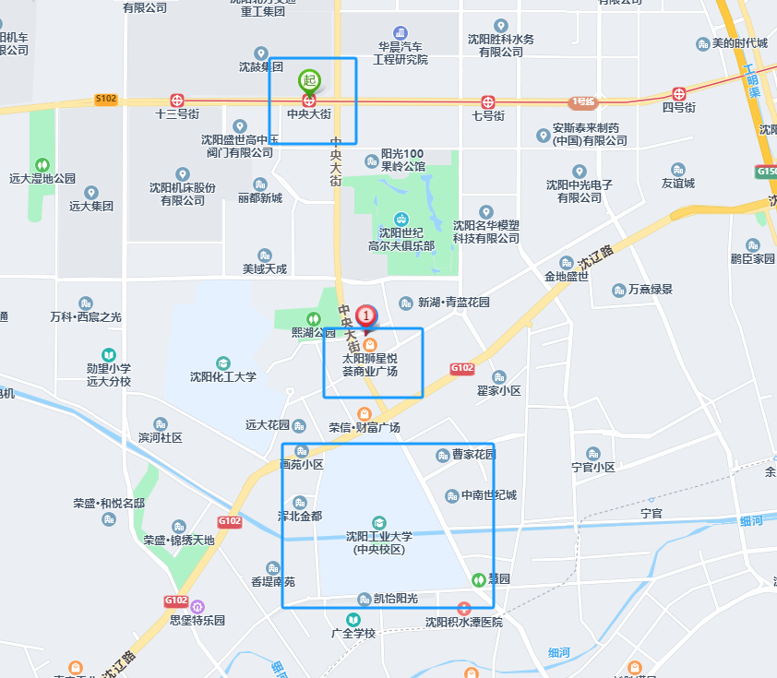
沈阳太阳狮万丽酒店（沈阳铁西区经济技术开发区中央大街27号），距地铁1号线中央大街站D出口2.5公里，有接驳车在地铁口接送。

由于沈阳市火车站较多且较为分散，但各火车站、机场均有地铁可抵达报到酒店，会务组将安排接驳车辆在中央大街地铁D出口接送，本次会议不再安排统一接站。

三、路线
（一）抵达沈阳北站参会人员路线：（预计55分钟）
沈阳北站地铁站乘坐地铁二号线（3站）——青年大街（在青年大街站换乘一号线）——乘坐地铁一号线（15站）——中央大街地铁站
（二）抵达桃仙机场地铁站参会人员路线：（预计80分钟）
桃仙机场地铁站乘坐二号线（16站）——青年大街（在青年大街站换乘一号线）——乘坐地铁一号线（15站）——中央大街地铁站
（三）抵达沈阳站参会人员路线：（预计32分钟）
沈阳站地铁站乘坐地铁一号线（12站）——中央大街地铁站

